农业气象情报
2021年第9期
湖州市气象台 | 9月3日
湖州市2021年8月农气月报
【摘要】8月湖州平均气温、降水量、降水日数和日照时数均正常。1-9日晴热天气为主；10-17日持续阴雨且多暴雨过程，气温异常偏低；18-19日晴热；20-29日多云为主，多午后强对流天气；30-31日晴热高温。月内我市极端天气多发，大暴雨、强对流、连阴雨等对农业生产影响较严重。预计9月降水接近常年，气温接近常年，需注意防范强对流、台风、秋低温等灾害性天气，建议农户做好单季晚稻、瓜果蔬菜、中秋蚕和水产养殖等管理工作。
一、气象要素分析
8月湖州平均气温、降水量、降水日数和日照时数均正常。
气温：月平均气温为28.5℃，比常年高0.2℃，属于正常范围。上旬29.5℃，比常年高0.2℃，属于正常范围；中旬26.6℃，比常年低1.7℃，属于异常偏低；下旬29.3℃，比常年高2.0℃，属于异常偏高，为历史同期并列第六高值。月极端最高气温36.1℃，出现在8日；极端最低气温22.3℃，出现在14日。
降水：月降水量206.3毫米，比常年多36.4毫米（多21%），属于正常范围。上旬3.1毫米，比常年少61.6毫米（少95%），属于异常偏少；中旬168.6毫米，比常年多118.1毫米（多234%），属于异常偏多，为历史同期第二高值；下旬34.6毫米，比常年少20.1毫米（少37%），属于偏少范围。
月降水日数15天，比常年多1.1天，属于正常范围。上旬2天，比常年少2.3天，属于显著偏少；中旬8天，比常年多3.7天，属于异常偏多，为历史同期并列第四高值；下旬5天，比常年少0.3天，属于正常范围。
日照：月日照时数151.9小时，比常年少42.4小时（少22%），属于正常范围。上旬58.4小时，比常年少12.4小时（少18%），属于正常范围；中旬30.1小时，比常年少33.5小时（少53%），属于显著偏少；下旬63.4小时，比常年多3.4小时 （多6%），属于正常范围。
表1 2021年8月湖州站各气象要素及与往年的对比
要素 时间 |  | 2021年 | 2020年 | 常年 | 距平
气温  （℃） | 上旬 | 29.5 | 31.0 | 29.3 | +0.2/正常
 | 中旬 | 26.6 | 32.1 | 28.3 | -1.7/异常偏低
 | 下旬 | 29.3 | 29.3 | 27.3 | +2.0/异常偏高
 | 月 | 28.5 | 30.7 | 28.3 | +0.2/正常
降水量  (mm) | 上旬 | 3.1 | 76.9 | 64.7 | -61.6/异常偏少
 | 中旬 | 168.6 | 0.3 | 50.5 | +118.1/异常偏多
 | 下旬 | 34.6 | 30.4 | 54.7 | -20.1/偏少
 | 月 | 206.3 | 107.6 | 169.9 | +36.4/正常
降水日数  （天） | 上旬 | 2 | 3 | 4.3 | -2.3/显著偏少
 | 中旬 | 8 | 1 | 4.3 | +3.7/异常偏多
 | 下旬 | 5 | 4 | 5.3 | -0.3/正常
 | 月 | 15 | 8 | 13.9 | +1.1/正常
日照  （小时） | 上旬 | 58.4 | 57.8 | 70.8 | -12.4/正常
 | 中旬 | 30.1 | 109.0 | 63.6 | -33.5/显著偏少
 | 下旬 | 63.4 | 71.4 | 60.0 | +3.4/正常
 | 月 | 151.9 | 238.2 | 194.3 | -42.4/正常
注：常年值为1991-2020年30年平均气候值。
二、主要天气气候事件
1.暴雨、强对流
本月我市强对流天气多发，最明显的过程出现在11日、13日和26日。
8月11日白天到夜里，南浔区、吴兴区中北部、长兴中北部、德清东北部及安吉南部山区，普降暴雨到大暴雨。11日07时-12日03时，全市面雨量为48.8毫米，其中南浔128.4毫米、吴兴91.6毫米、长兴48.6毫米、南太湖新区47.2毫米、德清38.5毫米、安吉14.5毫米；50毫米以上67站，100毫米以上29站，200毫米以上5站，最大单站南浔荻港220.2毫米，最大小时雨强为濮娄97.9毫米，三小时为和孚178.7毫米。
8月13日白天到夜里，我市普降大雨到暴雨。13日08时-14日08时全市面雨量为53.4毫米，其中长兴63.4毫米、安吉59.3毫米、吴兴59.2毫米、南太湖新区51.4毫米、南浔43.2毫米、德清35.8毫米；50毫米以上103站，100毫米以上1站，最大单站安吉玉华村105.9毫米。
8月26日下午到前半夜，我市普降雷阵雨，长兴北部及德清出现暴雨，并伴有7～9级雷雨大风。26日14时-27日00时，全市面雨量30.7毫米，共有24个自动气象站超50毫米，最大单站长兴夹浦110.8毫米，最大小时雨强为长兴夹浦97.3毫米；极大风速最大为湖州升山23米/秒、小雷山、德清东衡、蠡山村均达9级。
2.连阴雨
8月10-17日，我市出现连阴雨天气，过程总雨量170.0毫米，是常年同期的3.4倍；日照仅8.5小时，不到常年同期的两成；平均气温26.1℃，比常年同期低2.4℃。
3.高温
本月湖州站共出现3天35℃以上的高温天气，分别在23日、30日和31日。高温日数少、强度弱，比常年同期（6.5天）少3.5天，比去年（22天）少19天，与2002年、2008年、2014年并列为近20年来高温日数最少的年份。
三、气象与农事
本月1-9日晴热天气为主；10-17日持续阴雨且多暴雨过程，气温异常偏低；18-19日晴热；20-29日多云为主，多午后强对流天气；30-31日晴热高温。月内我市极端天气多发，出现大暴雨、强对流、连阴雨等灾害性天气，对农业生产影响较严重。其中11日大暴雨天气，造成部分地区农田被淹，农作物受灾，畜禽死亡，设施大棚、农业机械和库房等受损。
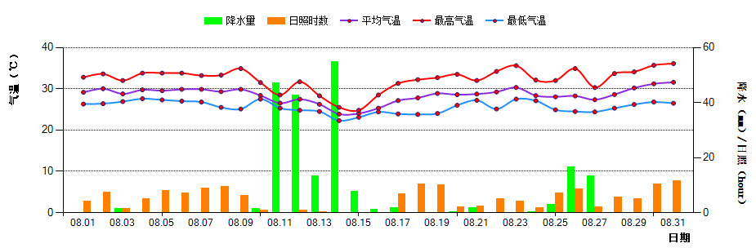
图1 2021年8月湖州站逐日气温、降水量和日照时数分布图

1.粮油作物
本月我市单季晚稻处于拔节-孕穗期，长势良好。上旬晴热天气为主，气象条件有利水稻生长发育，拔节期比去年早十天左右；中旬持续阴雨寡照，气温异常偏低，导致水稻生育期推迟，孕穗期比去年晚五天左右。
病虫害方面：本月高温天气少，降水多，气象条件易诱发病虫草害，据市植保站监测本月下旬稻纵卷叶螟偏重发生，稻飞虱总体中等发生，纹枯病大发生，病虫害防治期间气象条件较有利。
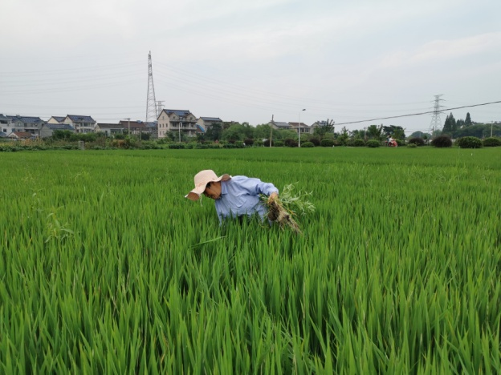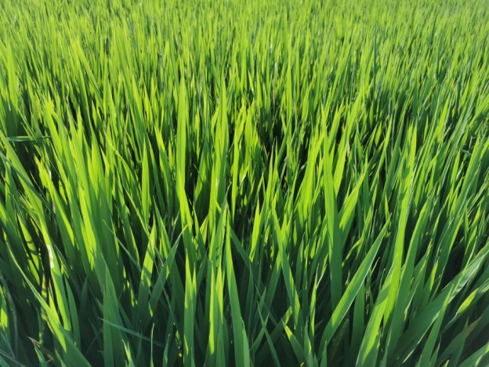
图2 22日农户拔除田间杂草（左）、31日观测点直播单季晚稻长势（右）
2.其它作物
本月我市葡萄、桃子、梨、火龙果、无花果等水果成熟采摘季，气象条件基本有利于各类水果成熟采摘。11日大暴雨天气造成蔬菜基地普遍受淹，作物有小白菜、瓠瓜、甘蓝、黄瓜、甜瓜、西瓜、樱桃番茄等，由于基地的排水基础设施差异较大，排水快的基地淹水时间3小时，排水不畅的淹10多个小时，对蔬菜生产影响较大。
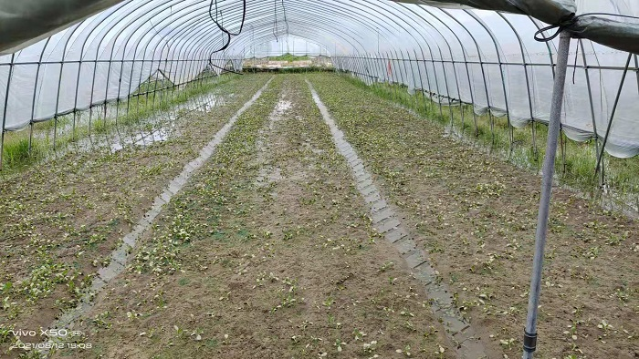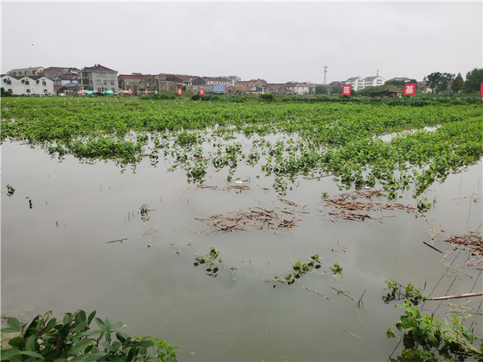
图3 吴兴区金农蔬菜基地被淹（左）、南浔区寻和蚕桑基地桑园受淹（右）

四、天气趋势及农事建议
预计今年9月降水接近常年，气温接近常年。上旬降水接近常年或略偏多，中旬降水接近常年或略偏少，下旬降水偏少。月内可能有1-2个影响台风。
具体要素预测见表2：
表2 2021年9月湖州站各气象要素预测
项目 | 雨量（mm） | 雨日（天） | 平均气温（℃） | 最高气温（℃） | 最低气温（℃）
今年预测值 | 70～110 | 10～12 | 23～24 | 35～36 | 15～16
常年平均值  或历年极值 | 95.1 | 10.4 | 24.1 | 37.7（95年） | 12.1（87年）
去年实况 | 164.8 | 15 | 23.9 | 35.9 | 17.0
注：常年平均值为1991-2020年30年平均值，历年为湖州建站以来。
农事建议：
九月是夏秋季转换时期，冷空气势力渐强、活动趋于频繁，一般9月下旬入秋，主要是强对流、台风、秋低温等灾害性天气可能会对农业生产造成影响。农事上建议做好以下几方面工作：
1、加强单季晚稻田间管理。当前晚稻处于孕穗抽穗期，稻田内要保证一定的水量以养胎，同时要根据苗情施好穗肥和保花肥，提高结实率和千粒重，还要做好病虫草害的防治工作。
2、加强大棚果蔬管理。遇晴好天气要及时揭膜通风，调控棚内温湿度，防御高温热害；大风等灾害性天气来临前要提前做好加固大棚等措施。
3、加强中秋蚕桑管理。蚕具、蚕体、蚕座等要经常用新鲜石灰粉进行消毒，蚕室要适时通风换气，预防蚕病发生；桑园要做好施肥、除草、病虫害防治。
4、加强水产养殖管理。要针对夏秋转换季节天气多变特点，保持池塘良好水质，逐步提高投饲量，做好鱼病防治工作，及时开启增氧机防范鱼嚎。

撰稿: 陈中赟 | 校对：盛琼 | 签发：周之栩

